**I. La Vision Modddjo**

« Étendre au monde numérique les dimensions de notre environnement humain ».

***A. La Mission de Modddjo***

Nous imaginons un monde où la réalité sera intégrée au monde numérique, où l'utilisateur pourra être en immersion dans la réalité virtuelle, où le développeur disposera des outils simplement efficaces pour interfacer ces produits avec les utilisateurs.

Il se trouve qu’il apparaît depuis quelques temps, un engouement pour la 3D où les utilisateurs plébiscitent l'utilisation des interfaces 3D..

Il semblerait qu'ils ne soient plus à la recherche de simples widgets 3D , mais d'outils 3D utiles.

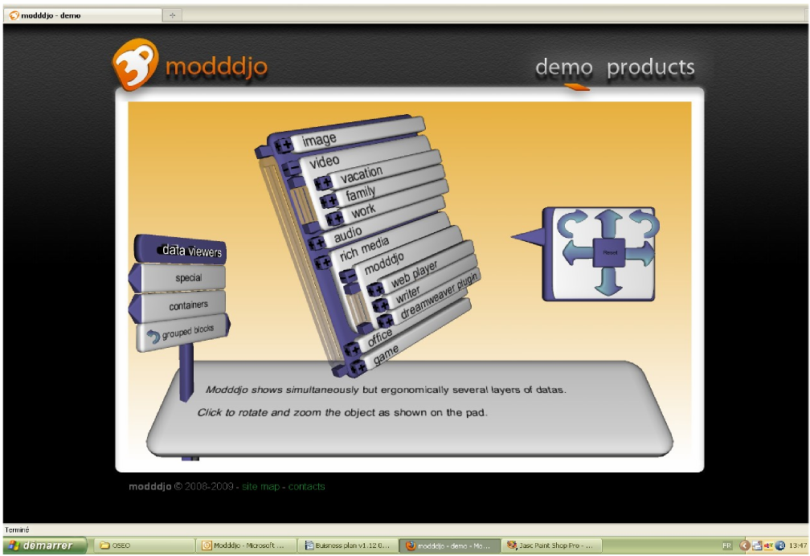

Pour rendre ce rêve possible et accessible à tous, ainsi que pour répondre à la demande, nous avons mis au point un outil qui permet une immersion dans la 3D, en créant des interfaces 3D ergonomiques et réalistes. C'est un moteur de rendu 3D, baptisé ***Modddjo***, qui offre la possibilité à tout utilisateur de réaliser et de maintenir des interfaces 3 D.

Alliant la simplicité de programmation Web et la richesse graphique du multimédia, ***Modddjo*** est performant et utilisable tant sur le Web que dans les applications.

La stratégie de ***Modddjo*** pour se faire connaître sera, dans un premier temps, de proposer des modèles gratuits, puis de poursuivre en B2B avec une proposition d’offre globale aux professionnels. Cette offre comportera des améliorations et des déclinaisons par type de métiers.

***Modddjo*** compte développer sa notoriété en passant par une forte recommandation de la communauté des développeurs pour atteindre sa cible : les sociétés, les programmateurs et également les utilisateurs.

Buts de la 3D Utile :

* Rendre les scènes réalistes pour qu’elles soient intuitives et immersive
* Rendre l’expérience des utilisateurs « standard »
* Limiter la charge cognitive
* Permettre de gérer son espace de travail selon ses priorités

Une gestion conjointe des éléments de spatialisation accentue cette cette sensation de présence de l’utilisateur et rend donc l’interaction plus intuitive. Il s'agit de vision 3D , d'audio spatialisé, et de l'haptique.1 Ainsi, pourquoi ne pas utiliser les épaisseurs des matériaux et leurs orientations pour organiser notre espace graphique et définir une nouvelle ergonomie? C'est ce que propose ***Modddj.***

Une gestion conjointe des éléments de spatialisation accentue cette cette sensation de présence de l’utilisateur et rend donc l’interaction plus intuitive. Il s'agit de vision 3D , d'audio spatialisé, et de l'haptique.1 Ainsi, pourquoi ne pas utiliser les épaisseurs des matériaux et leurs orientations pour organiser notre espace graphique et définir une nouvelle ergonomie? C'est ce que propose ***Modddjo***.

Cela redéfinit des notions qui sont complexes dans les interfaces traditionnelles.

Tout d’abord, **le naturel** puisque les éléments empilés ne sont plus masquants ou masqués mais à une distance donnée qui implique ou non leur visualisation.

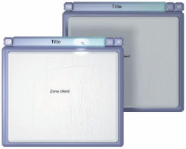

Puis, **la levée des ambigüités**. En effet, les indices graphiques en 3D (ombre, luminosité etc.) permettent de suggérer plus aisément des éléments habituellement peu distinguables, comme par exemple, une fenêtre partiellement masquée.

|  |  |
| --- | --- |
| Ensuite, **la gestion de l’espace** car le positionnement d’une fenêtre n’est plus limité aux bornes de l’écran mais du point de vu où l’on regarde la scène. On dispose ainsi d’un espace infini. |  |

|  |  |
| --- | --- |
|  | Enfin, **le changement de point de vue**: les éléments graphiques peuvent facilement êtres vu sous différents angles permettant d’avoir des vues d’ensemble choisies ; notamment dans la gestion de multiple documents, où seul les parties pertinentes sont à voir. |

Ce projet vise à permettre de disposer de sites Web dont la richesse graphique est proche de celle du jeu vidéo. Le tout programmé avec la simplicité et la standardisation du domaine Web. C’est une sorte de fusion entre des métiers liés au Web et ceux du Multimédia.

Il permet une standardisation des interfaces qui améliore la sensation de présence, et propose une ergonomie intuitive et conviviale.

L’un des principaux atouts de ce projet est le faible coût de production et de maintenance (il n’y a pas besoin d’un spécialiste de la 3D) . Le cycle de production web reste inchangé.

Enfin, notez que cette technologie est valable à la fois dans un site Web et dans une application.

1 L'haptique désigne la science du toucher

|  |  |
| --- | --- |
| ***B. Caractère innovant de la technologie***  ⮚ **Des améliorations visuelles photo-réalistes**  ***Modddjo*** est la seule interface utilisateur à être entièrement pensée en volume.  Cela lui confère un visuel réaliste et intuitif grâce aux ombrages et à la luminosité naturels faisant ressortir le relief.  En comparaison, les différentes interfaces graphiques disponibles actuellement n’utilisent la 3D que pour user d'effets de transition appliqués à partir d'éléments en plan. |  |

⮚ **Une ergonomie pensée entièrement en volume**

Basé sur une extension des habitudes ergonomiques des utilisateurs actuels, ***Modddjo*** rajoute de la productivité grâce à une métaphore perceptiblement plus réaliste.

Par exemple, le curseur est ici considéré comme l'équivalent d'une main. Dans ce contexte, pour bien la distinguer, on considère qu'elle émet une faible lumière. Une conséquence est que la main peut manipuler les objets mais aussi signaler sa présence par les effets que sa luminosité exerce sur les éléments environnants.

⮚ **Une simplification de la création en 3D**

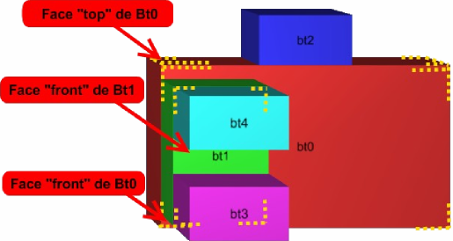

La programmation d'éléments 3D demande un fonds mathématique et algorithmique atypique. L'idée est d'obtenir un résultat similaire par une canalisation de sa pratique, ce qui limite très peu les possibilités.

On peut utiliser la métaphore d'un jeu de construction dont les règles son basées sur :

- des éléments graphiques dont chacune des faces peut accueillir d’autres éléments  
- un type de positionnement des éléments par rapport à leur face d'accueil  
- une taille minimale et des proportions d'espace libre que l'élément souhaite utiliser  
- l'orientation de l'élément  
- le choix de disposition à l'intérieur de chacune des faces  
Ces «*lois de* ***Modddjo***» ont la même philosophie que le **HTML,** ce qui rapproche d'autant la philosophie et la technicité du développement Web.

**Présentation du marché**

1. ***Contexte***

Une convergence de format de données vectorielles et de systèmes de bases de données, un regroupement des systèmes d’information, des applications composites, et une représentation des connaissances ; ce sont seront les prémices du Web 3.0.

La Web 3.0 sera:

- Mobile, c'est-à-dire indépendant de tous types de supports

- Universel, donc indépendant de tous systèmes d’exploitation et de tous matériels

- Accessible, en conformité avec le W3C, ce qui permet de rendre d'autres logiciels accessibles grâce à de micro-format ouverts à diverses bases de données

Le marché de l’informatique s’apprête donc à connaître une évolution nouvelle.

C'est l'orientation actuelle des « Riches Médias » où ***Modddjo*** ajoute ses singularités en représentant les informations en 3D avec un design et une ergonomie réalistes. Ainsi, il s'inscrit complètement dans le Web 3.0.

1. ***Opportunités et Menaces* Opportunités:**

Le marché compte plus de 100 millions d’utilisateurs et plus d’1 million de sociétés. Certains des sites les plus réputés on déjà intégré déjà de la 3D.

Les dépenses en informatique des sociétés semblent s’orienter vers les équipements réseaux, les infrastructures Web, le stockage et l’intégration d’applications.

Il existe une niche professionnel au niveau des show-rooms. Le domaine médical et l’industriel sont également envisageable.

Les réseaux sociaux et la téléphonie mobile constituent eux aussi des créneaux porteurs. De plus, il y a une large possibilité dans les casual games1.

**Menaces**:

Les principaux acteurs sur ce marché sont ***Flash***, ***Java*** et ***Virtools***. ***Microsoft*** et ***JavaFx*** essayant de s’implanter mais de tous nouveaux intervenants sont récemment apparus. C'est le cas de ***WebGL***, qui repose aussi sur la technologie Collada du consortium Khronos mais aussi du projet ***O3D*** de Google (intégré dans le projet Chromium)

Portefeuille produits B2B

⮚ ***Modddjo Web Player Pro*** *(produit à faire)*

Version améliorée du ***Modddjo Web Player*** qui prend en compte des périphériques 3D plus pointues. Il est à destination de l'événementiel, tel que les showrooms.

⮚ ***Modddjo Writer*** (produit à faire)

C’est un outil de design générant directement des sites Web. Il permet de dessiner les interfaces voulues, de changer leurs paramètres et de visualiser le tout en temps réel.

⮚ ***Greffon DreamWeaver*** (produit à faire)

Afin d'être au plus près des outils déjà existants, le plus simple est d'intégrer des greffons ***Modddjo***. La priorité est donnée aux développeurs Web qui utilisent principalement ***Adobe DreamWeaver***.

Cela permet d'intégrer un outil de design, mais aussi d'accéder au nouveau modèle de programmation spécifique de ***Modddjo*** de la même manière que les fonctionnalités de programmation habituelles du Web.

⮚ **Interface utilisateur 3D pour OS** ( Androïd, Symbian...) (produit à faire)

Le iPhone mais aussi d'autres types de mobiles (les tablettes PC) ont commencé à utiliser des représentations 3D pour faciliter l'opérabilité des produits. ***Modddjo*** pourra proposer des solutions graphiques véritablement 3D qui devront faciliter encore l'utilisation des mobiles par les utilisateurs par des ergonomies intuitives .